莱芜中油石油销售有限公司油库加油站
安全评价项目信息表
项目编号：
项目名称 | 莱芜中油石油销售有限公司油库加油站
项目简介 | 加油站占地面积约11000平方米，建筑面积约400平方米。加油站现设有储油罐4只，均埋地敷设，其中30m³汽油罐1只，30m³柴油罐1只，40m³汽油罐2只，油罐总容量125m3（柴油折半），根据《汽车加油加气加氢站技术标准》（GB50156-2021）第3.0.9条之规定，满足90m³＜V≤150m3，该站为二级加油站设置。加油站设电脑控制的双枪汽油加油机2台，双枪柴油加油机2台，四枪汽油加油机2台。
评价人员 |  | 姓 名 |  | 备注
项目负责人 |  | 崔强
项目组成员 |  | 赵云峰
 |  | 王静
 |  | 郝大平
 |  | 刘卫国
报告编制人 |  | 崔强
报告审核人 |  | 刘振忠
过程控制负责人 |  | 刘云红
技术负责人 |  | 刘彩霞
技术专家
或有关技术人员
到现场开展安全评价工作情况 |  | 时 间 | 到现场主要人员 | 主要任务
 |  | 3.28 | 崔强 王静 | 初访
 |  | 4.11 | 崔强 刘卫国 | 现场考察
 |  | 4.14 | 崔强 王静 | 现场检查
 |  | 4.18 | 崔强 刘卫国 | 现场核查
安全评价报告提交时间：2022.4.20
有必要公开的其它内容：

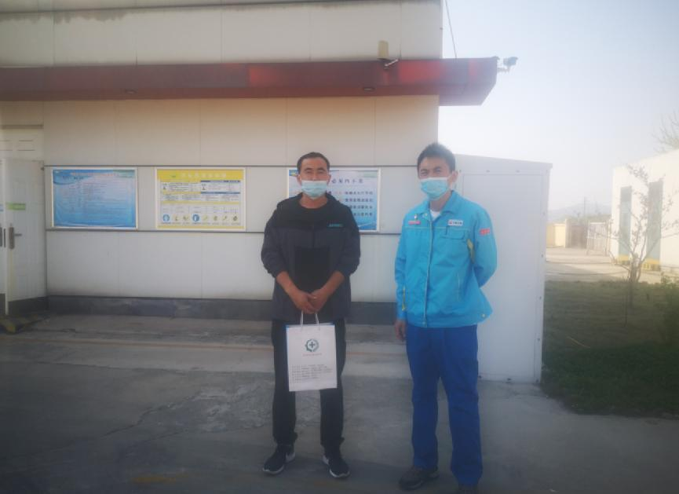
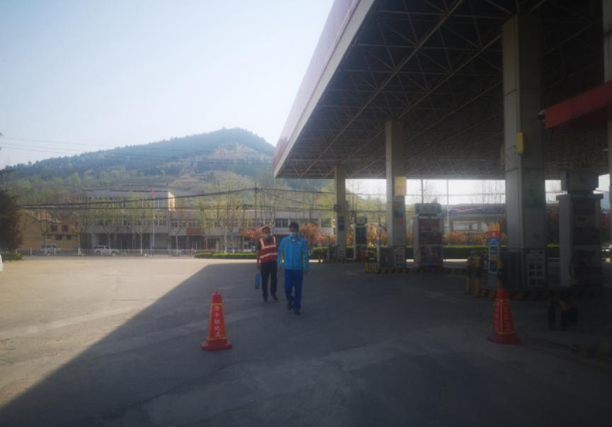
莱芜中油石油销售有限公司油库加油站现场照片

